SVEUČILIŠTE U ZAGREBU

**FAKULTET ELEKTROTEHNIKE I RAČUNARSTVA**

ZAVRŠNI RAD br.

**Estimacija budućih vrijednosti glukoze iz podataka kontinuiranog praćenja glukoze**

Anamaria Donkov

Zagreb, lipanj 2018

*Zahvala blablablablablabla*

Contents

1. Uvod 4

1.1 Opis problema 4

2. Kontinuirano praćenje glukoze u krvi 5

2.1 Što je šećerna bolest i važnost mjerenja glukoze kod ljudi s šećernom bolesti 6

2.2 Povijest praćenja glukoze u krvi 7

3. Načini predviđanja razine glukoze 9

3.1 Predviđanje budućih vrijednosti korištenjem običnog prosjeka 9

3.2 Metoda pokretne sredine 12

3.3 Korištenjem odsječaka signala s poznatim budućim vrijednostima, a koji su slični promatranom odsječku 16

3.3.1 Euklidska udaljenost 25

3.3.2 KNN algoritam 25

3.4 Srednja kvadratna pogreška - Mean Square Error (MSE) 26

4. Rezultati 1

Zaključak 1

Sažetak 2

Literatura 3

# Uvod

Dijabetes kao bolest spada u grupu metaboličkih poremećaja okarakteriziranih hiperglikemijom. International Diabetes Federation je objavio da se broj ljudi između 20 i 79 godina sa dijabetesom povećava, sa 415 ***************

Praćenje razine glukoze u krvi postalo je sve popularnije zadnjih godina, kako zbog razvoja tehnologije, tako i zbog porasta broja ljudi oboljelih od dijabetesa. Broj ljudi oboljelih od dijabetesa se povećao sa 108 milijuna 1980. na 422 milijuna 2014. godine. Globalna rasprostranjenost dijabetesa među odraslim osobama starijim od 18 godina se povećala sa 4.7 % na 8.5% u istom vremenskom periodu. Skoro polovica svih smrtnih slučaja povezanih sa visokom razinom glukoze u krvi vezano je za osobe mlađe od 70 godina, te WHO predviđa da će do 2030. godine dijabetes biti sedma najsmrtonosnija bolest svijeta[1]. Kako bismo uspješno upravljali dijabetesom, potreban je sustav praćenja za dosljednu provjeru razine glukoze. Najčešće rješenje za praćenje glukoze je kontinuirani sustav praćenja glukoze (CGM)[2]. CGM sustav pruža kontinuirani uvid u razinu glukoze tijekom dana i noći. Uređaj prikazuje informacije o smjeru glukoze i stopi promjene, pružajući korisnicima dodatne informacije kako bi pomogao u upravljanju njihovim dijabetesom[3]. Kako bi se dobila što kompletnija slika kretanja razine glukoze krvi pojedine osobe, uređaj je snimao tu osobu tokom dužeg vremenskog perioda. Dugotrajnim praćenjem promjene glukoze u krvi, pomoću određenih algoritama i metoda sličnosti, moguće je s određenom preciznošću napraviti predikciju kretanja glukoze u krvi određene osobe u budućnosti.

## 1.1 Opis problema

# 2. Kontinuirano praćenje glukoze u krvi

Kontinuirano praćenje glukoze[1] je tehnologija u usponu iako je preteča te tehnologije postojala još prije dvadesetak godina. Jedna od prednosti koju pruža kontinuirano praćenje stanja bolesnika sa šećernom bolešću u odnosu na obično mjerenje glukoze je uvid u stanje glukoze u krvi u stvarnom vremenu mjerenjem svakih 5 minuta kroz 24 sata na dan - ukupno do nekih 288 očitanja tijekom dana, također moguće je vidjeti i smjer promjene razine glukoze što pomaže kod težih bolesnika koji time mogu biti alarmirani na vrijeme, te predvidjeti i spriječiti nastanak hipoglikemije i hiperglikemije. Glavni izazovi o kojim uspjeh uređaja za kontinuirano praćenje glukoze ovisi je preciznost senzora, pouzdanost i nosivost, te su bitni za daljni razvoj umjetnih gušterača koje će u budućnosti zamijeniti uređaje za kontinuirano pračenje glukoze

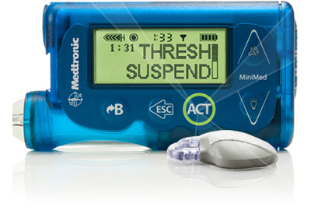

Slika 1. Medtronic MiniMed

Kontinuiranim praćenjem razine glukoze u krvi omogućena je bolja klinička slika bolesnika sa šećernom bolesti kao što se omogućuje bolji uvid u kretanje razine glukoze kroz 24 sata iako takav uređaj nije zamjena za klasično mjerenje glukoze u većine bolesnike nego napredak u trend kretanja razine glukoze kod zahtjevnijih bolesnika sa šećernom bolešću.

Mjerenjem glukoze u krvi glukometrom, koje bolesnik radi sam ili mu se mjeri kod liječnika dobivaju se trenutni rezultati stanja glukoze, no na takav naćin ostatak vremena u jednom danu stanje glukoze ostaje nepoznato. Nekim bolesnicima je to dovoljno za sigurno praćenje bolesti, dok u slučajevima u kojima nisu prepoznate niske razine vrijednosti glukoze pogotovo tijekom noći, ili nastaju velike varijacije u razinama glukoze - pada i/ili porasta treba promijeniti metodu praćenja bolesti.

## 2.1 Što je šećerna bolest i važnost mjerenja glukoze kod ljudi s šećernom bolesti

Šećerna bolest je poremećaj u kojem je razina glukoze u krvi iznad normalnih vrijednosti, a posljedica je poremećaja izlučivanja inzulina ili njegovog djelovanja ili kombinacije navedenog. Inzulin je hormon koji izlučuje gušterača, a odgovoran je za održavanje odgovarajuće razine šećera u krvi. Inzulin omogućuje glukozi da prijeđe u stanice tako da one mogu proizvesti energiju ili glukozu pohraniti dok nije potrebna. Porast razine šećera u krvi nakon obroka potiče gušteraču da proizvodi inzulin sprječavajući tako veći porast razine šećera u krvi i dovodeći do njezina postepenog smanjivanja. Budući da mišići upotrebljavaju glukozu za stvaranje energije, razina šećera u krvi može padati i tijekom fizičke aktivnosti.

Glukoza je najznačajniji izvor energije, potreban kako za mišićni rad, tako i za sve procese u organizmu, uključivši i rad mozga. Nakon unosa hranom u organizam i apsorpcije iz crijeva razinu glukoze u krvi regulira jetra, koja osigurava održavanje razine unutar precizno određenog raspona. Razina glukoze u krvi pokazuje fluktuacije kod svakog pojedinca koje ovise o tjelesnoj aktivnosti i vremenu proteklom od konzumiranja jela.[2]

Prema podacima iz Registra osoba sa šećernom bolešću, u Hrvatskoj dijagnosticiranu šećernu bolest ima približno 260.000 punoljetnih osoba, a broj oboljelih raste iz godine u godinu. S obzirom na procjenu da u nas više od 40% oboljelih još nema postavljenu dijagnozu, govorimo o više od 400.000 odraslih osoba sa šećernom bolešću. To znači da svaka deseta osoba u Hrvatskoj ima šećernu bolest. Glavni razlozi porasta broja oboljelih su povećani unos visokokalorične hrane i smanjena tjelesna aktivnost.  
  
Postoje dva oblika šećerne bolesti: tip I (10 % bolesnika) i tip II (90 % bolesnika). [3] Dijabetes tip I se kod bolesnika liječi i drži pod kontrolom injekcijama inzulina ili inzulinskim pumpama i cilj je držati razinu glukoze u krvi u normalnim granicama (70 - 140 mg/dl), i izbjegavati hipoglikemička i hiperglikemička stanja.

## 2.2 Povijest praćenja glukoze u krvi[4]

Prvi sustav za kontinuirano praćenje glukoze je bi odobren od strane FDA[5] još 1999. godine. Tvrtka Medtronic je izbacila svoju prvu verziju CGM uređaja nazvanog MiniMed koji je očitavao svakih 10 sekundi stanje glukoze i svakih 5 minuta slao prosječno očitanje, takav senzor se mogao nositi do 72 sata. Sljedeći koji su izbacili takav uređaj bila je tvrtka Dexcom 2006. godine te je njihov uređaj također mogao biti nošen do 72 sata, ali je prijemnik trebao biti unutra 1.5 m za prijenos podataka. Uređaj treće generacije 2008. godine Abbott Laboratories' Freestyle Navigator je unio promjenu zato što se mogao nositi do 5 dana. 2012. godine je Dexcom objavio svoj uređaj koji se mogao nositi do 7 dana i imao je udaljenost prijenosa 6 m, a kasnije su dodali odliku uređaja da se podaci sa senzora mogu slati na iPhone. Ta njihova izvedba uređaja za kontinuirano praćenje glukoze je odobrena za primjenu u pedijatrijske svrhe 2015. godine. U rujnu 2017. godine FDA je odobrio prvi CGM uređaj koji ne zahtjeva kalibraciju mjerenjem prstiju bolesnika The FreeStyle Libre Flash.

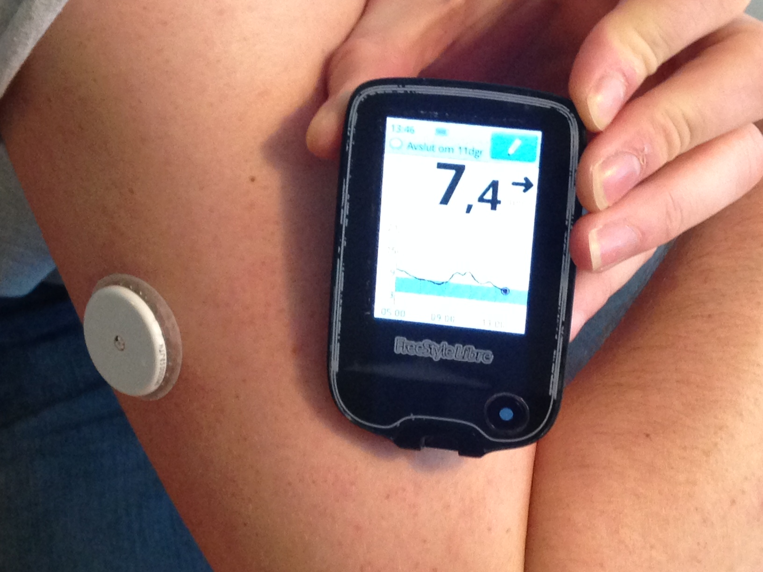

Slika 2. Abbott Laboratories' Freestyle CGM

# 3. Načini predviđanja razine glukoze

Kao setove podataka smo imali dvije datoteke samples.mat i similarsSorted.mat sa već izvučenim odsječcima signala kontinuiranog praćenja glukoze. Vrijednosti izvučenih odsječaka signala izraženi su u miligramima po decilitru (mg/dl) te su uzorkovani svakih 5 minuta unutar jednog sata - ukupno je svaki odsječak imao 12 uzoraka signala. Zadatak je bio estimirati sljedećih pola sata vrijednosti glukoze - budućih 6 uzoraka signala. Korištena su 3 različita načina određivanja budućih vrijednosti razine glukoze, počevši od najmanje kompleksnog do najkompleksnijeg. Prvi način na koji su se predviđale razine glukoze u krvi je običan prosjek, drugi način je bio pomoću pokretne sredine i zadnje je korištenjem sličnih odsječaka i njihovih budućih vrijednosti iz tablice similarsSorted.mat uz usporedbu sa stvarnim budućim vrijednosti i osnovnim uzorcima signala iz tablice samples.mat.

## 3.1 Predviđanje budućih vrijednosti korištenjem običnog prosjeka

Zadatak je bio estimirati budućih 6 vrijednosti kao srednju vrijednost prethodnih 12 vrijednosti. Ovaj način predviđanja implementiran je tako da se uzme osnovni uzorak signala od 12 vrijednosi, izračuna se prosjek, zatim se taj prosjek koristi kao zadnja vrijednost od 12 uzoraka signala koji se koriste za računanje sljedeće buduće vrijednosti. Ovaj postupak se ponavlja sve dok se ne dobije 6 budućih vrijednosti signala. Kako ovaj način koristi običan projek za računanje vrijednosti, najlošiji je jer svaka od 6 budućih vrijednsoti signala koji se predviđaju bude ista. To je vidljivo sa grafova na kojima su prikazane stvarne vrijednosti signala i stvarne buduće vrijednosti te ovih 6 predviđenih vrijednosti. Kako tablica sa uzorcima signala ima 32 različita uzorka signala, bilo je potrebno ponoviti postupak za svaki k od 1 do 32. U nastavku prikazano je samo par dobivenih grafova te pomoći srednje kvadratne pogreške određeno je za koji je od signala najbolje predviđena buduća vrijednost, a za koji najlošije.

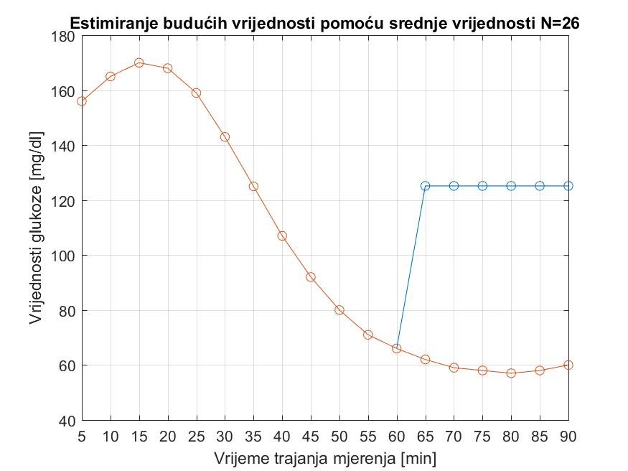

Slika 3. Najgori slučaj estimacije budućih vrijednosti (N = 26)

Kroz cijeli ovaj rad biti će prikazane dvije verzije dobivenih grafova, jedna je najbolji slučaj, druga najgori slučaj predviđanja.

Slika 3., Slika 4 buduće, estimirane vrijednosti prikazane su plavom bojom, a stvarne vrijednosti su prikazane crvenom bojom. Vidljivo je da stvarna vrijednost odskaće poprilično od dobivene estimirane vrijednosti. Ova metoda je najmanje točna od svih obrađenih u ovom radu, što će kasnije bit prikazano uz pomoć srednje kvadratne pogreške u Rezultatima.

Na Slika 5. prikazane su sve dobivene buduće vrijednosti razine glukoze pomoću običnog prosjeka.

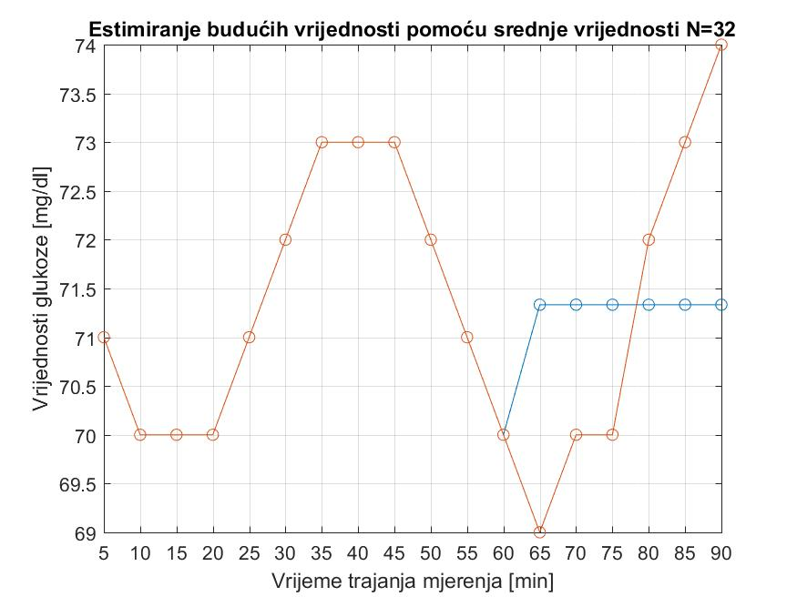

Slika 4. Najbolji slučaj estimacije budućih vrijednosti (N = 32)

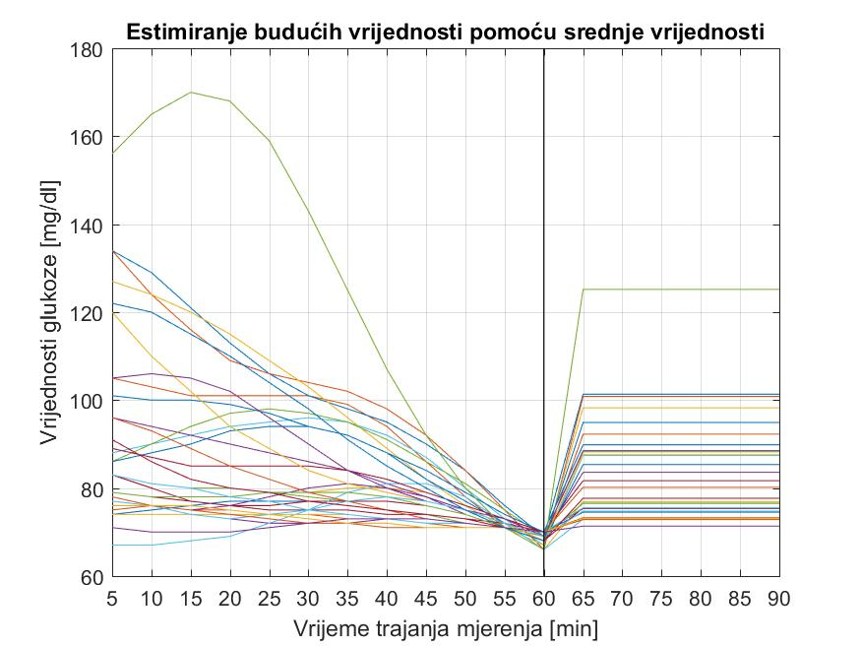

Slika 5. Sva 32 uzorka signala i njihove buduće vrijednosti

## 3.2 Metoda pokretne sredine[6]

Metoda pokretne sredine je tehnika kojom se dobije općenita ideja o promjenama koje se događaju tijekom određenog vremena unutar nekog skupa podataka i korisna je za predviđanje dugoročnih trendova. Moving average (eng.) tehnika računanja je slična računanju prosjeka iako se u ovom slučaju kreira se novi skup podataka uzimajući N uzoraka prethodnih vrijednosti dijela originalnog signala i računajući njihov prosjek. Tehnika pokretne sredine zahtjeva specifikaciju širine prozora koja definira koliko podataka originalnog signala će se uzimati kod računanja vrijednosti pokretne sredine. Naziv pokretna sredina je ova tehnika dobila zato što se taj prije spomenuti prozor pomiče kroz vremenski signal dio po dio. Postoji više načina na koje se izvodi pokretna sredina, ali u ovom slučaju zanimljiv je samo ovaj način koji omogućava predviđanje budućih vrijednosti koristeći prošle vrijednosti signala. Metoda pokretne sredine je jednostavan i uobičajen način filtriranja podataka kako bi se uklonili šumovi u vremenskoj analizi i predviđanju kod kauzalnih signala.

Vrijednost u vremenskom trenutku (t) se računa kao prosjek vrijednosti signala u trenutku i prije trenutka (t).

Jedan od načina kako se metoda pokretne sredine može izvesti u programskom paketu MATLAB je korištenjem konačnog impulsnog filtera implementiranog pomoću konvolucije - MATLAB naredbe conv ili filter. Međutim izvedbom pokretne sredine preko konvolucije ili filtera se zanemaruju prvih par prijednosti (to ovisi o veličini prozora uzoraka signala koji se uzima za pokretni prosjek).

Za dobivanje budućih vrijednosti uz pomoć pokretne sredine u ovom radu koristi se već gotova funkcija movmean u MATLAB-u. Funkcija movmean ne zanemaruje prve uzorke signala, već na skraćeni [7] način računa pokretnu sredinu za prvih n uzoraka ( n = veličina prozora), što je u ovom slučaju to n = 3.

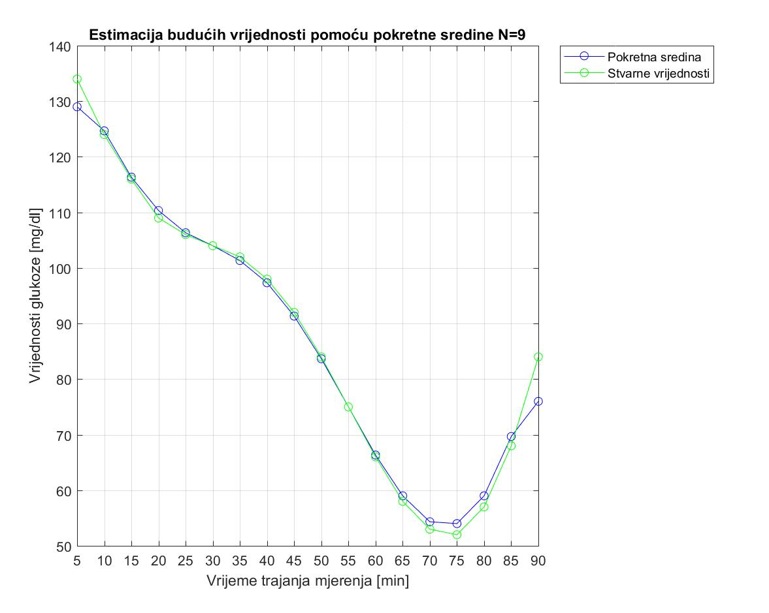

Slika 6. Najgori slučaj estimacije budućih vrijednosti (N = 9)

Funkcjia movmean računa pokretni prosjek, tj. pokretnu sredinu na način pokazan u sljedećem primjeru za N = 1 u Tablica 1. Funkcija movmean prvo uzima skraćeni oblik prozora od dva elementa polja za koji računa prosjek, zatim, uzima puni tri elementa, kao puni oblik prozora i računa prosjek za njega, postupak se ponavlja sve dok ne dode do zadnjeg punog iznosa prozora od tri elementa, nakon kojeg se uzima opet skraćeni oblik od dva elementa i računa finalni prosjek. Ovo je bolji način od običnog računanja pokretne sredine u kojoj se zanemaruju iznosi prvih elemenata.

Tablica 1. Princip rada gotove funkcije movmean iz MATLAB-a

|  |  |  |  |  |  |  |  |  |  |  |  |  |  |  |  |  |  |  |  |  |  |  |  |  |  |
| --- | --- | --- | --- | --- | --- | --- | --- | --- | --- | --- | --- | --- | --- | --- | --- | --- | --- | --- | --- | --- | --- | --- | --- | --- | --- |
| Zadani uzorak signala za koji se računa pokretna sredina | | | | | | | | | | | | | | | | | | | | | | | | | |
| 74 | 75 | | 76 | 77 | 77 | 77 | 76 | 75 | 74 | 72 | 71 | 70 | 70 | | 70 | | 71 | | 74 | | 81 | | | 91 | |
| Mean(74,75) | | |  |  |  |  |  |  |  |  |  |  |  | |  | |  | |  | |  | | |  | |
| Mean(74,75,76) | | | |  |  |  |  |  |  |  |  |  |  | |  | |  | |  | |  | | |  | |
|  | | Mean(75, 76,77) | | |  |  |  |  |  |  |  |  |  | |  | |  | |  | |  | | |  | |
|  | |  | Mean(76,77,77) | | |  |  |  |  |  |  |  |  | |  | |  | |  | |  | | |  | |
|  | |  |  | Mean(77,77,77) | | |  |  |  |  |  |  |  | |  | |  | |  | |  | | |  | |
|  | |  |  |  | Mean(77,77,76) | | |  |  |  |  |  |  | |  | |  | |  | |  | | |  | |
|  | |  |  |  |  | Mean(77,76,75) | | |  |  |  |  |  | |  | |  | |  | |  | | |  | |
|  | |  |  |  |  |  | Mean(76,75,74) | | |  |  |  |  | |  | |  | |  | |  | | |  | |
|  | |  |  |  |  |  |  | Mean(75,74,72) | | |  |  |  | |  | |  | |  | |  | | |  | |
|  | |  |  |  |  |  |  |  | Mean(74,72,71) | | |  |  | |  | |  | |  | |  | | |  | |
|  | |  |  |  |  |  |  |  |  | Mean(72,71,70) | | | |  | |  | |  | |  | |  | | |  | |
|  | |  |  |  |  |  |  |  |  |  | Mean(71,70,70) | | | | |  | |  | |  | |  | | |  | |
|  | |  |  |  |  |  |  |  |  |  |  | Mean(70,70,70) | | | | |  | |  | |  | | |  | |
|  | |  |  |  |  |  |  |  |  |  |  |  | Mean(70,70,71) | | | | | |  | |  | | |  | |
|  | |  |  |  |  |  |  |  |  |  |  |  |  | | Mean(70,71,74) | | | | | |  | | |  | |
|  | |  |  |  |  |  |  |  |  |  |  |  |  | |  | | Mean(71,74,81) | | | | | | |  | |
|  | |  |  |  |  |  |  |  |  |  |  |  |  | |  | |  | | Mean(74,81,91) | | | | | | |
|  | |  |  |  |  |  |  |  |  |  |  |  |  | |  | |  | |  | | Mean(81,91) | | | | |
| Rezultat funkcije movmean na uzorak signala sa vrijednostima glukoze | | | | | | | | | | | | | | | | | | | | | | | | | | |
| 74.5 | | 75 | 76 | 76.7 | 77 | 76.7 | 76 | 75 | 73.7 | 72.3 | 71 | 70.3 | 70 | | 70.3 | | 71.7 | | 75.3 | | 82 | | 86 | | |

Slika 6. , Slika 7. prikazuju dva najbolja slučaja predviđanja pomoću metode pokretne sredine, a kao mjerilo da li je bolje ili lošije određena estimacija budućih vrijednosti koristi se srednja kvadratna pogreška koja će biti obrađena u poglavlju 3.4. Slike prikazuju signal dobiven metodom pokretne sredine, te zadani signal sa uzorcima razina glukoze koje su izmjerene tijekom 90 min.

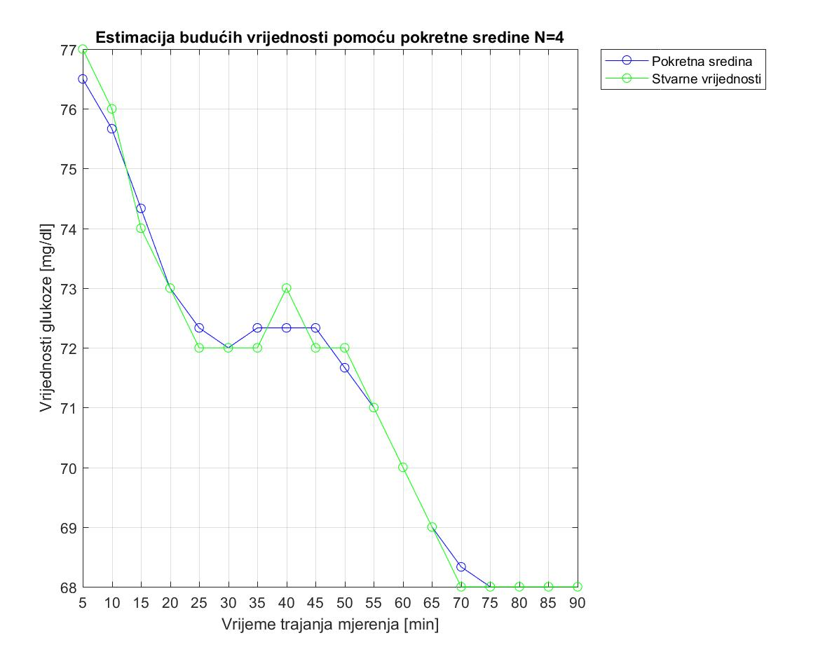

Slika 7. Najbolji slučaj estimacije budućih vrijednosti (N = 4)

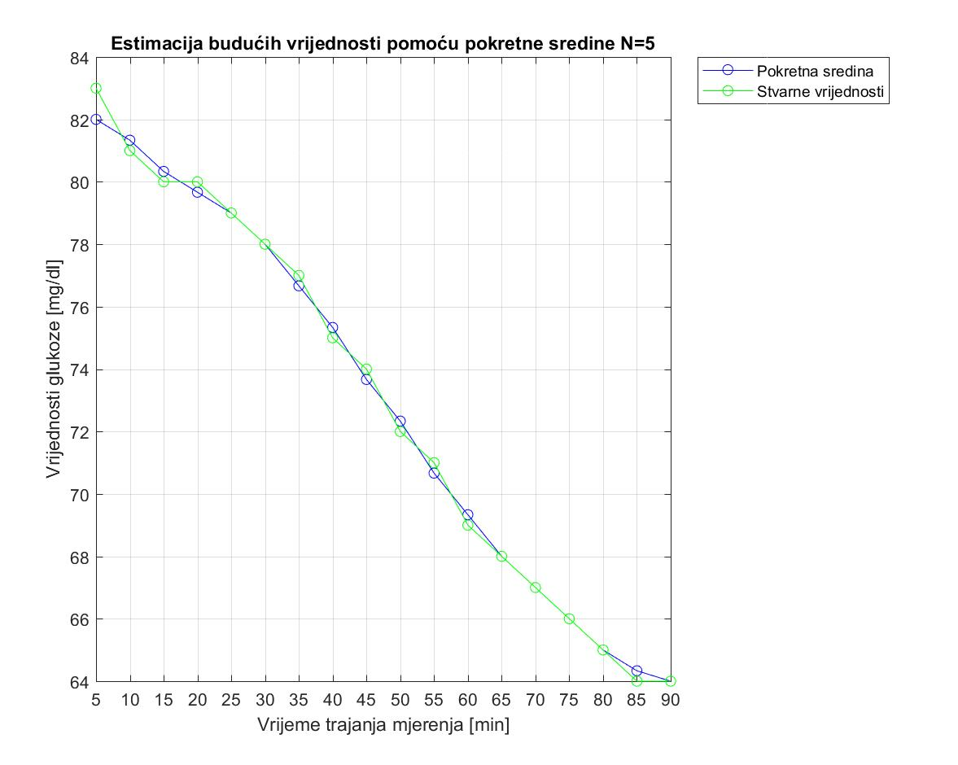

Slika 8. Najbolji slučaj estimacije budućih vrijednosti (N = 5)

## 3.3 Korištenjem odsječaka signala s poznatim budućim vrijednostima, a koji su slični promatranom odsječku

U ovom slučaju trebali smo odrediti buduće vrijednosti promatranog odsječka signala koristeći poznate buduće vrijednosti odsječaka koji su slični promatranom signalu. Data je matrica similarSorted.mat u kojoj se može pronaći N = 32 retka koji odgovaraju retcima u matrici sa uzorcima samples.mat. Svaki redak matrice similarSorted.mat ima 15 čelija koje sadrže vrijednosti odsječaka, mjeru sličnosti implementiranu preko Euklidske udaljenosti dva vektora) i to u rastućem redosljedu prema sličnosti, te poznatih budućih 6 vrijednosti sličnih k odsječaka. Što je veća sličnost između promatranog odsječka signala i sličnog odsječka signala, manja je mjera sličnosti

Zadatak je bio estimirati 6 budućih vrijednosti koristeći poznate buduće vrijednosti. Za svaki redak, uzeti proizvoljan broj k najbližih susjeda pomoću kojih odrediti srednju vrijednost tih k budućih poznatih vrijednosti, te kao estimiranu vrijednost budućih 6 uzoraka signala razine glukoze u krvi uzeti upravo tu srednju vrijednost dobivenu od k najbližih susjeda.

Tablica similarsSorted.mat složena je metodom k najbližih susjeda (eng. kNN – k Nearest Neighbours). KNN algoritam je jedan od najjednostavnijih klasifikacijskih algoritama, i jedan od najupotrebljivijih algoritama za učenje. Njegova svrha je korištenje baze podataka u kojoj su podaci, uzorci grupirani u klasama kako bi se predvidjela klasifikacija sljedećeg uzorka.

KNN algoritam:

* odredi se pozitivni broj k, uz novi uzorak signala
* određuje se k uzoraka signala iz baze koji su najsličniji novom uzorku signala
* pronađe se najsličnija klasifikacija među uzorcima
* to je klasifikacija koja se daje novom uzorku signala

Primjeri za par različitih uzoraka signala:

1. **k = 1 - uzima se najsličniji odsječak, tj. Njegove buduće vrijednosti**

Pošto se uzima samo jedan uzorak budućih vrijednosti od najsličnijeg signala, ta ist vrijednost se uzima kao prosječna vrijednost budućih vrijednosti

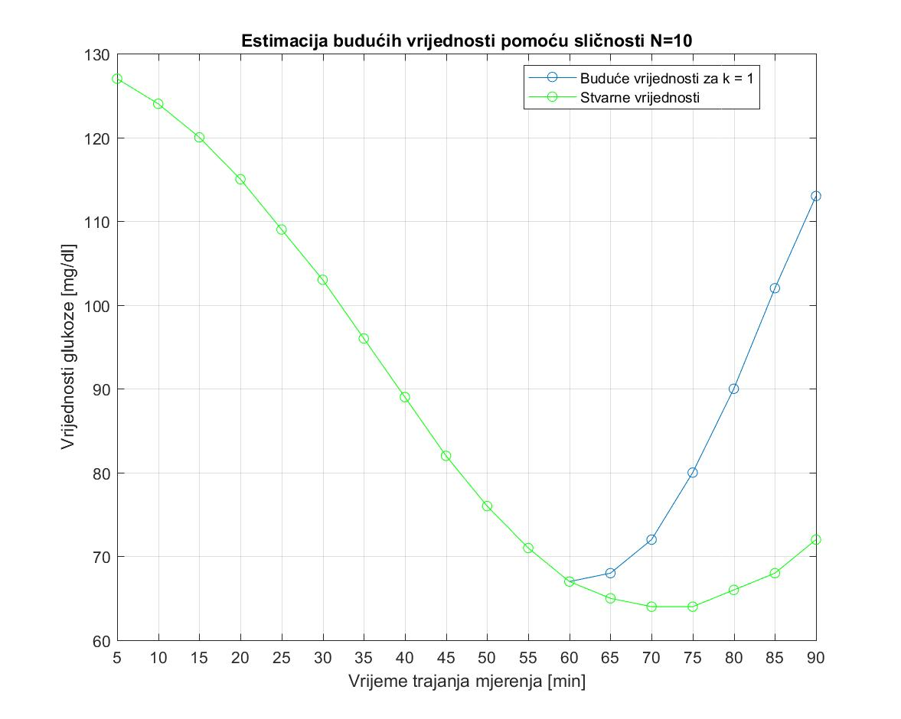

Slika 9. Najgori slučaj estimacije budućih vrijednosti (N = 10)

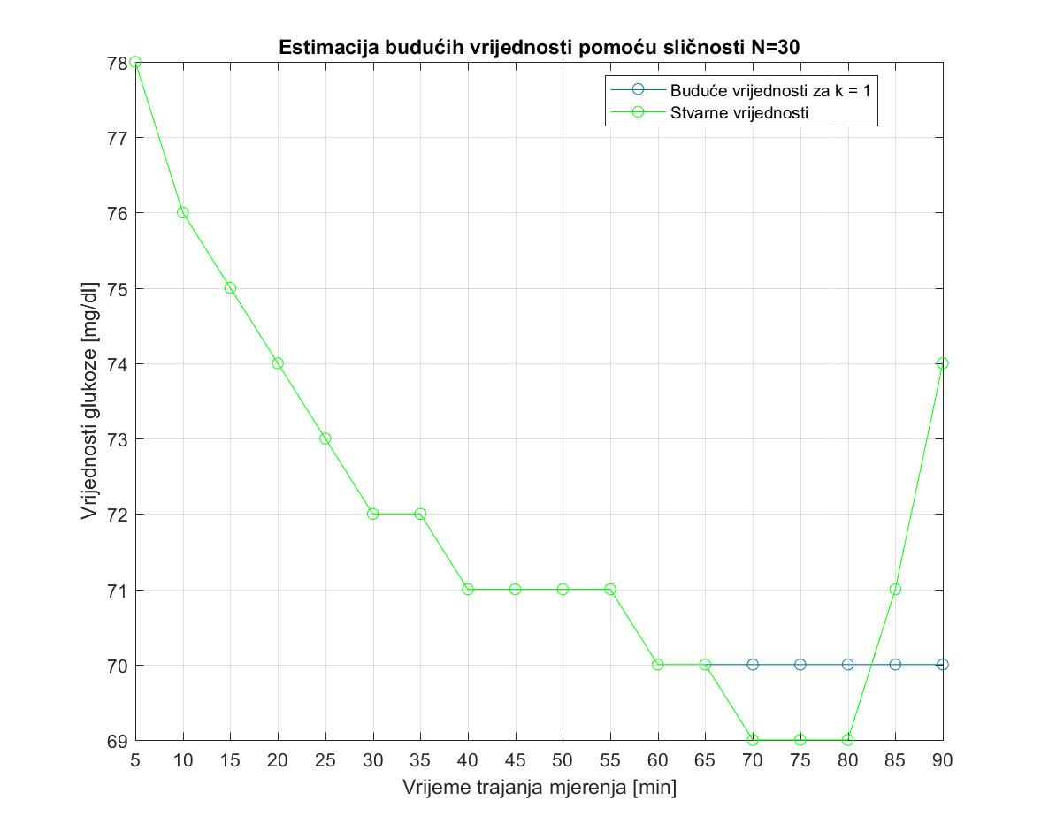

Slika 10. Najbolji slučaj estimacije budućih vrijednosti (N = 30)

1. **k = 2 - uzimaju se prva 2 najsličnija odsječka, tj. Njihove buduće vrijednosti**

Uzete su buduće vrijednosti dva najsličnija odsječka, to je vidjljivo na slici x. na gornjem grafu. Zeleni signal su stvarne vrijednsti razine glukoze tijekom mjerenja od 60 minuta i 30 minuta stvarnih budućih vrijednosti. Dva signala predviđenih vrijednosti signala su na slici prikazani crvenom I plavom bojom. Na donjem grafu je prikazana prosječna vrijednost predviđenih vrijednosti signala I stvarna vrijednost. Na sljedećoj slici x. je također ista stvar prikazana samo za drugi uzorak.

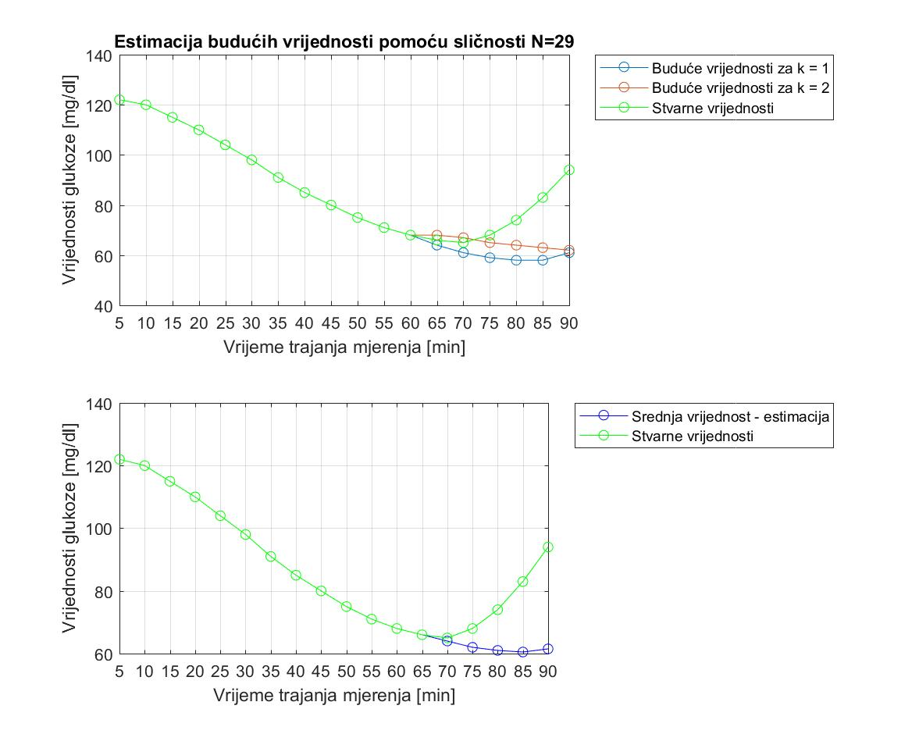

Slika 11. Najgori slučaj estimacije budućih vrijednosti (N = 2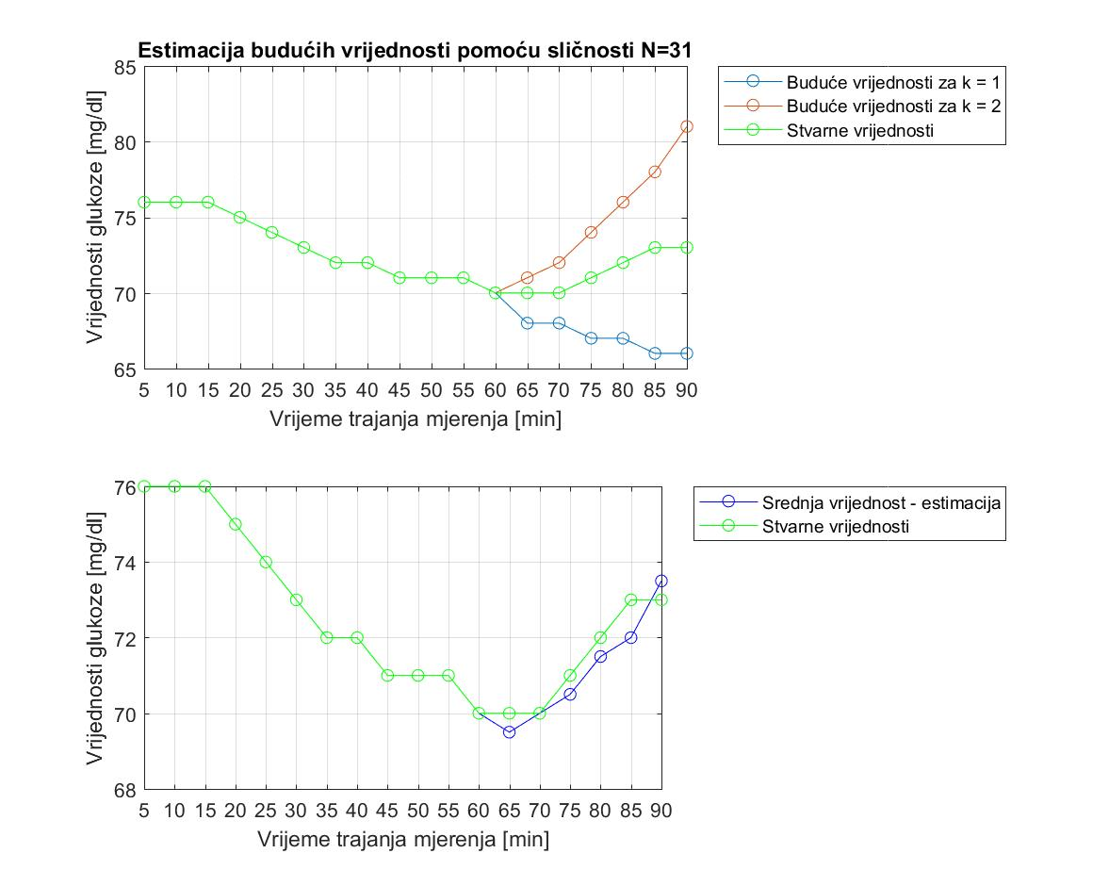

Slika 12. Najbolji slučaj estimacije budućih vrijednosti (N = 31)

1. **k = 3 - uzimaju se prva 3 najsličnija odsječka, tj. Njihove buduće vrijednosti**

Uzimaju se tri najsličnija odsječka određenog uzorka signala od njih 32 ukupno, sa svojim budućim vrijednostima (Slika 12., Slika 13.). Stvarna vrijednost signala i njegovih budućih vrijednosti vidljiva na slikama u zelenoj boji. Na gornjem grafu na slikama su vidljive buduće vrijednosti sličnih odsječaka skupa sa stvarnom vrijednošću signala. Na donjem grafu na slikama, vidljiv je rezultat, tj. predviđanje budućih razina glukoze uz pomoć metode kNN. Slika 12. prikazuje slučaj najboljeg predviđanja buduće razine glukoze kada se usporedi sa razinom stvarne vrijednosti, dok Slika 13. prikazuje najgore predviđanje ovom metodom kojom se uzima tri najbliža susjeda od glavnog uzorka signala.

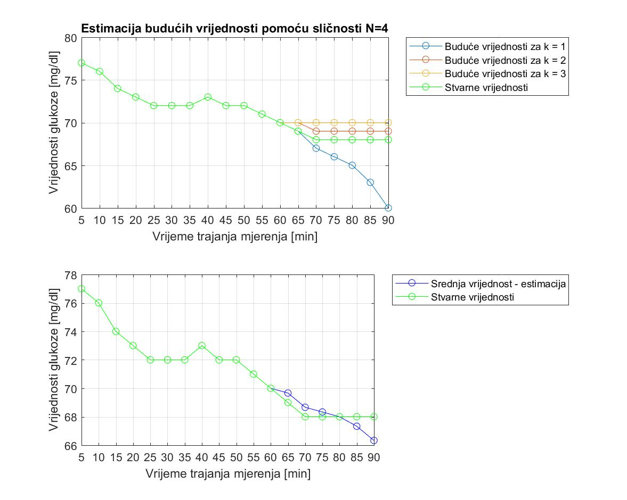

Slika 13. Najbolji slučaj estimacije budućih vrijednosti (N = 4)

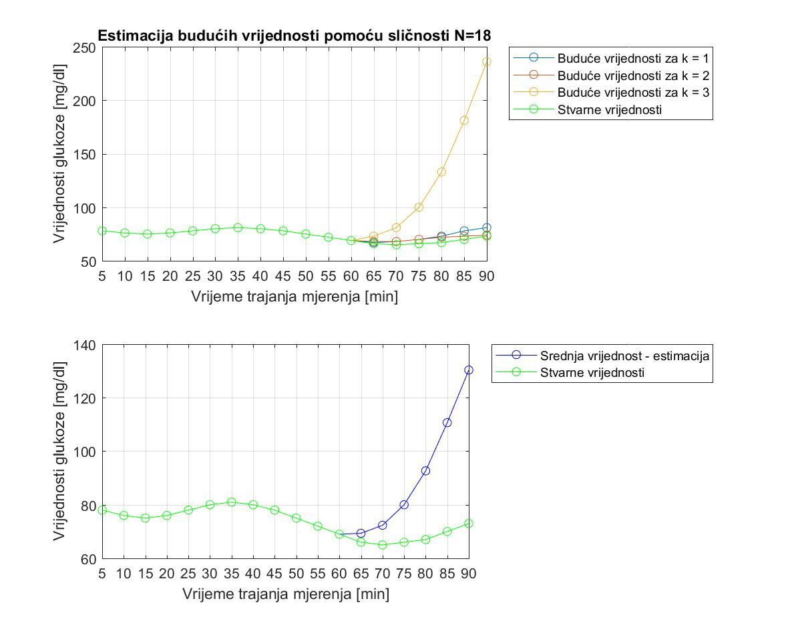

Slika 14. Najgori slučaj estimacije budućih vrijednosti (N = 18)

1. **k = 5 - uzimaju se prvih 5 najsličnija odsječka, tj. Njihove buduće vrijednosti**

Kao i u prethodna tri slučaja, po istom principu određene su buduće vrijednsoti promatranog signala korištenjem k najsličnijih odsječaka signala. Sada su se uzimale pet najsličnijih odsječaka, tj. Njihove poznate buduće vrijednosti, te se uzimala srednja vrijednost poznatih pet budućih vrijednosti kao predviđena buduća vrijednost.

Slika 15. prikazuje slučaj u kojem je srednja vrijednost dobivena od poznatih budućih vrijednosti najsličnija stvarnoj vrijednosti budućih 6 uzoraka signala, a na Slika 16. prikazan je najgori slučaj u kojem je najveća razlika između pr3edviđene i stvarne vrijednosti glukoze u krvi.

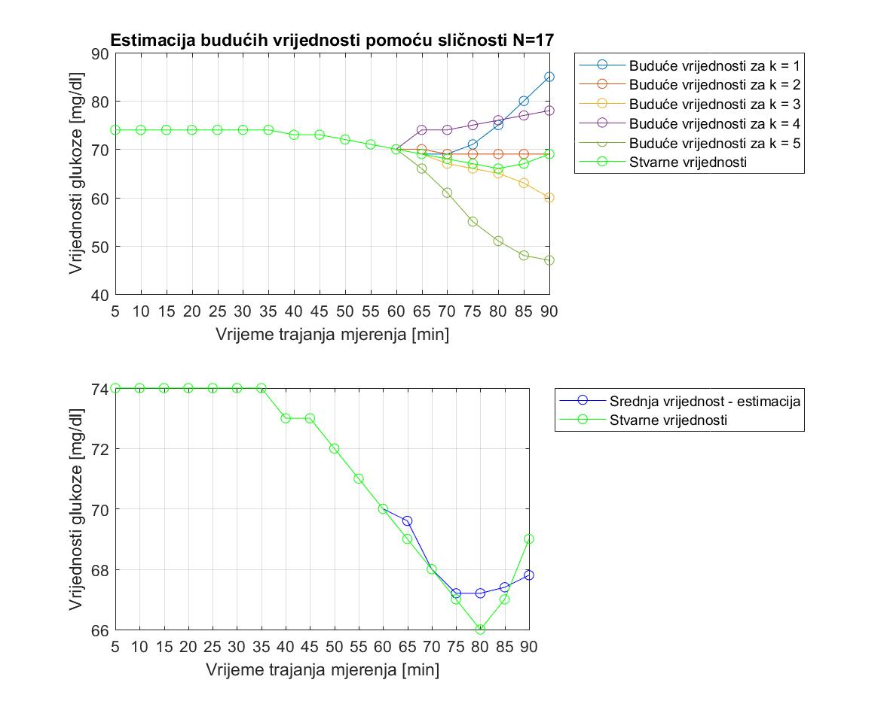

Slika 15. Najbolji slučaj estimacije budućih vrijednosti (N = 17)

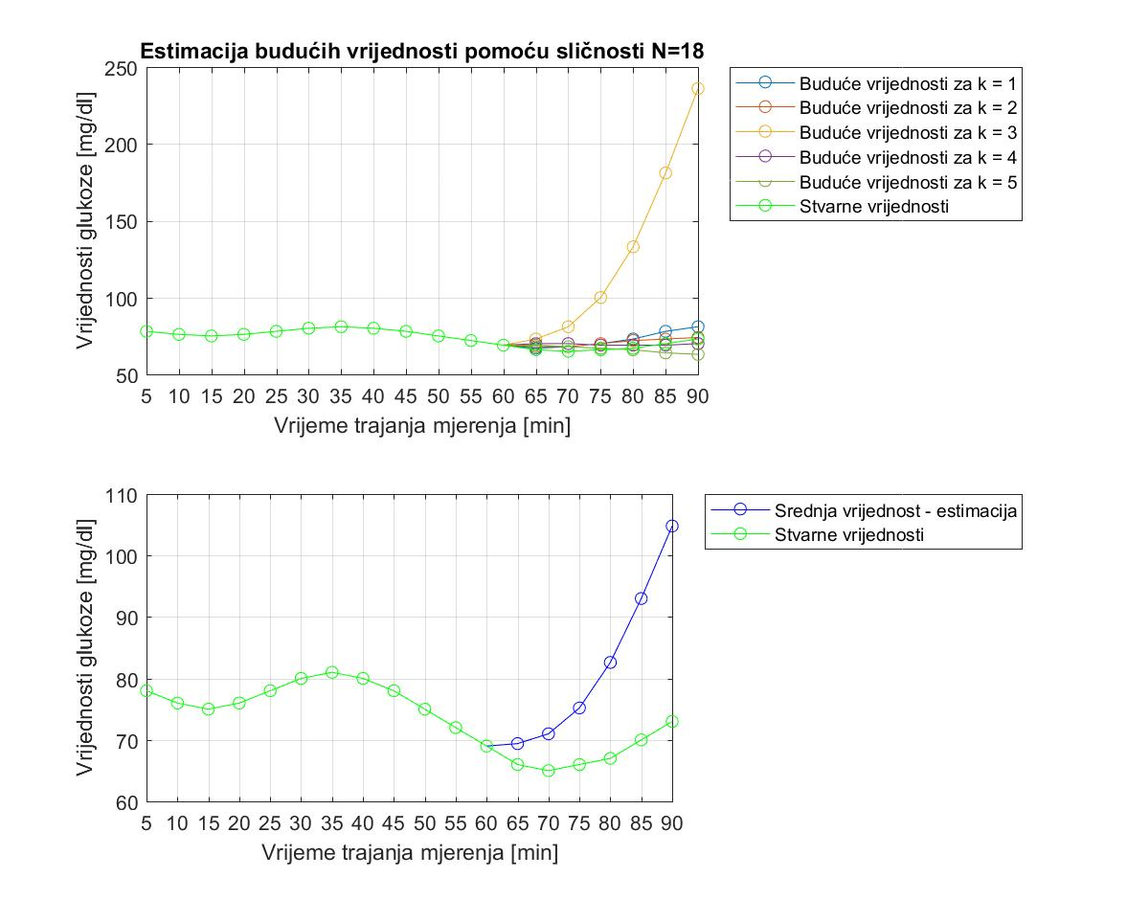

Slika 16. Najgori slučaj estimacije budućih vrijednosti (N = 18)

1. **k = 10 - uzimaju se prvih 10 najsličnija odsječka, tj. Njihove buduće vrijednosti**

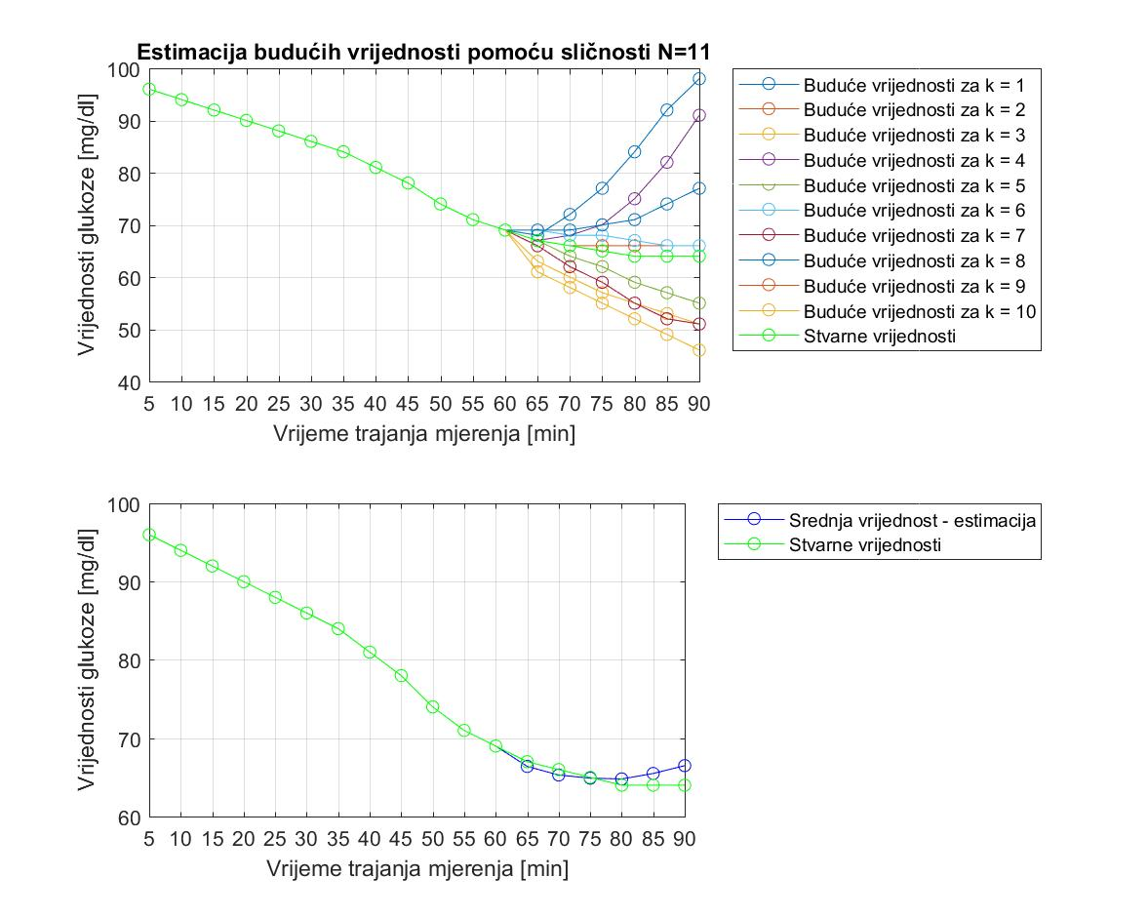

Slika 17. Najbolji slučaj estimacije budućih vrijednosti (N = 11)

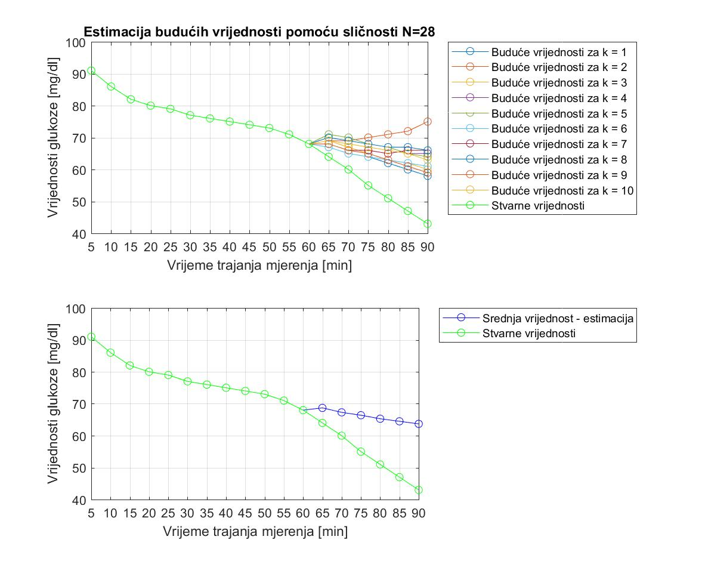

Slika 18. Najgori slučaj estimacije budućih vrijednosti (N = 28)

### 3.3.1 Euklidska udaljenost

Euklidska udaljenost ili euklidska metrička vrijednost je pravocrtna udaljenost između dviju točaka u Euklidskom prostoru. Ako u kartezijevom koordinatnom sustavu imamo dvije točke i onda je Euklidska udaljenost među njima dana preko Pitagorine formule:

U ovom slučaju euklidska udaljenost se koristi kao izraz za implementiranu mjeru sličnosti između dva vektora uzorka signala. U zadanim tablicama mjera sličnosti zadana je za svaki redak u rastućem redosljedu prema sličnosti, od najsličnijeg signala do najmanje sličnog, što znači da sličniji signal ima manju mjeru, a različitiji signal veću mjeru sličnosti.

## 3.4 Srednja kvadratna pogreška - Mean Square Error (MSE)

Srednja kvadratna pogreška pojedinog mjerenja je mjera odstupanja pojedinih vrijednosti xi od srednje vrijednosti x, ili u ovom slučaju umjesto srednje vrijednosti uzima se stvarna vrijednost budućih uzoraka razine glukoze u krvi. Srednja kvadratna pogreška je mjera kvalitete, uvijek je pozitivan broj, a vrijednosti bliže nuli su bolje.

Za svaki od N = 32 zadanih uzoraka signala koje imamo, i za svaku od obrađenih metoda predviđanja razine glukoze u krvi trebalo je odrediti srednju kvadratnu pogrešku. Kao „buduća vrijednost“ se uzimao vektor sa 6 budućih vrijednosti, dobivenih ovisno o metodi koja se koristila. Kao „stvarna vrijednost“ uzimao se vektor sa stvarnim budućim vrijednostima koje su bile zadane u prvoj zadanoj tablici samples.mat.

Formula po kojoj se računa srednja kvadratna pogreška pojedinog mjerenja MSE je:

Za dovoljan broj mjerenja n (n~10) standardna devijacija poprima stalnu vrijednost, tj. Ne mijenja se nešto značajnije povećanjem broja mjerenja. Ona iskazuje rasipanje rezultata mjerenja

# 4. Rezultati

|  |  |  |  |  |  |  |  |
| --- | --- | --- | --- | --- | --- | --- | --- |
| **Broj uzorka** | **Srednja vrijednost** | **Moving average** | **Average k - NN** | | | | |
| **k=1** | **k=2** | **k=3** | **k=5** | **k=10** |
| **1** | 8,573214099 | 2,3804761428 | 16,50454482 | 15,27088733 | 13,55072773 | 13,11335197 | 11,63314230 |
| **2** | 25,80261614 | 0,8563488385 | 15,12613632 | 13,36038921 | 5,372770855 | 4,674184420 | 4,099268227 |
| **3** | 12,34402689 | 1,3763881881 | 9,295160030 | 9,030503861 | 8,110350040 | 4,550164832 | 4,151626187 |
| **4** | 5,128352561 | 0,1490711984 | 4,538722287 | 1,884144368 | 0,918936583 | 2,721764133 | 1,704112672 |
| **5** | 12,06958988 | 0,1490711984 | 4,711687595 | 1,987460691 | 2,129162589 | 1,678094157 | 6,973377947 |
| **6** | 31,61236572 | 1,0852547064 | 7,071067811 | 5,094114250 | 2,394437999 | 2,161480973 | 3,247768464 |
| **7** | 14,81553239 | 1,1254628677 | 13,84196517 | 10,14889156 | 9,948757599 | 9,80326476 | 7,955501241 |
| **8** | 33,18935572 | 0,9775252199 | 12,99230541 | 16,38291793 | 13,56302162 | 12,85457117 | 8,532643201 |
| **9** | 44,24967043 | 3,9384147967 | 8,062257748 | 9,235799911 | 11,16641790 | 11,76639282 | 11,62041307 |
| **10** | 34,91668655 | 1,0110500592 | 27,35690040 | 9,140568910 | 2,011080417 | 2,669831455 | 3,514256678 |
| **11** | 20,39628234 | 0,2108185106 | 22,45439823 | 12,01249349 | 4,928375887 | 4,898979485 | 1,414213562 |
| **12** | 30,27994385 | 0,6992058987 | 5,848076606 | 11,57583690 | 6,088240030 | 1,023718711 | 3,352312634 |
| **13** | 15,97315456 | 1,3186693629 | 17,81572339 | 13,07287267 | 7,608474807 | 4,895712409 | 4,027654404 |
| **14** | 6,329823588 | 0,5962847939 | 2,966479394 | 1,532970971 | 2,049390153 | 2,057182539 | 1,856340486 |
| **15** | 21,02855201 | 0,3415650255 | 5,477225575 | 5,830951894 | 4,363994093 | 9,625383109 | 2,930870177 |
| **16** | 2,979093821 | 0,7187952884 | 5,674504383 | 2,049390153 | 2,732520204 | 1,145425685 | 1,510629008 |
| **17** | 6,055988771 | 0,5577733510 | 10,22741414 | 5,770615218 | 2,658320271 | 0,829457654 | 2,769115382 |
| **18** | 9,974968671 | 0,8465616732 | 6,164414002 | 4,647580015 | 34,23610829 | 19,57447317 | 10,02456981 |
| **19** | 9,439279633 | 1,9379255804 | 10,51665346 | 7,842193570 | 7,588002225 | 4,385430423 | 4,466094490 |
| **20** | 6,833739825 | 0,7637626158 | 4,381780460 | 5,229722745 | 3,467307633 | 4,438017575 | 2,008482013 |
| **21** | 15,17234326 | 0,2581988897 | 4,898979485 | 7,375635565 | 3,489667287 | 1,091787525 | 1,746424919 |
| **22** | 27,03886092 | 0,4281744192 | 4,074309757 | 3,943348830 | 3,343318378 | 7,639371701 | 3,382898165 |
| **23** | 12,05680997 | 0,2108185106 | 6,148170459 | 3,217141588 | 3,815174380 | 2,451122191 | 2,705180215 |
| **24** | 30,34811910 | 0,7302967433 | 10,61131471 | 11,19821414 | 15,61907665 | 15,01119582 | 14,39979166 |
| **25** | 31,16247743 | 0,4533823502 | 5,118593556 | 14,50172403 | 13,85400062 | 12,14611048 | 10,87943013 |
| **26** | 72,50402287 | 0,6497862896 | 2,144761058 | 1,843908891 | 20,18360170 | 17,67348296 | 11,29902650 |
| **27** | 13,99196197 | 0,2581988897 | 6,782329983 | 1,284523257 | 1,247219128 | 2,4 | 2,811049626 |
| **28** | 27,80647406 | 0,9189365834 | 11,22497216 | 16,50757401 | 15,28979325 | 15,61358382 | 15,12990416 |
| **29** | 24,64159762 | 2,6299556396 | 20,35190408 | 18,80691362 | 16,33945463 | 16,15747505 | 13,99342702 |
| **30** | 3,371448748 | 0,7781745019 | 2 | 1,532970971 | 3,022140521 | 1,536229149 | 1,709385854 |
| **31** | 2,215475870 | 0,2108185106 | 5,422176684 | 0,632455532 | 0,977525219 | 2,457641145 | 2,178072542 |
| **32** | 1,966384160 | 0,5217491947 | 4,857983120 | 8,737848705 | 5,672545969 | 6,369301374 | 2,988310559 |
|  | | | | | | | |
| **Srednja vrijednost** | 19,19588167 | 0,9090286200 | 9,208216010 | 5,876216087 | 4,672150879 | 5,785278657 | 5,656727917 |
| **Standardna devijacija** | 11,86187319 | 0,8783868884 | 5,876216087 | 7,833830151 | 5,785278657 | 6,856693209 | 3,647275914 |

# Zaključak

**********************************************************************************************************************************************************************************************************************************************************************************************************************************************************************************************************************************************************************************************************

# Sažetak

**********************************************************************************************************************************************************************************************************************************************************************************************************************************************************************************************************************************************************************************************************

# Literatura

1. Personalized Predictive Modeling in Type 1 Diabetes - Eleni I, Gorga , Dimitrios I. Fotiadis, Stelio K.Tigras
2. <https://books.google.hr/books?id=Rf8XDAAAQBAJ&pg=PA59&lpg=PA59&dq=estimation+future+glucose&source=bl&ots=sxmAmJYDTR&sig=kJw_Mi_nJSJMG6kSm464yIYcYNc&hl=hr&sa=X&ved=0ahUKEwjn5Yif08HbAhXBBiwKHdP-AgA4ChDoAQglMAA#v=onepage&q=estimation%20future%20glucose&f=false>
3. <http://www.jdst.org/January2010/Articles/VOL-4-1-ORG4-KOVATCHEV.pdf>
4. <https://www.google.hr/search?q=estimation+future+glucose&ei=BzEZW9ewHcu6sQHihY2gDw&start=10&sa=N&biw=1280&bih=729>
5. file:///C:/Users/adonkov/Downloads/sensors-17-00182.pdf
6. <http://www.mathworks.com/help/matlab/data_analysis/filtering-data.html>
7. <http://cda.psych.uiuc.edu/matlab_class_material/data_analysis.pdf>
8. <https://www.ncbi.nlm.nih.gov/pmc/articles/PMC5467094/>
9. <https://www.ncbi.nlm.nih.gov/pmc/articles/PMC5164922/>
10. [https://www.ncbi.nlm.nih.gov/pmc/articl](https://www.ncbi.nlm.nih.gov/pmc/articles/PMC5164922/)
11. [es/PMC5164922/](https://www.ncbi.nlm.nih.gov/pmc/articles/PMC5164922/)
12. <https://www.ncbi.nlm.nih.gov/pubmed/19344199>
13. <https://books.google.hr/books?id=IuOqPq0oJvgC&pg=PA324&lpg=PA324&dq=matlab+future+signal+n+value+based+on+previous&source=bl&ots=FG2fPYFatG&sig=GIooQd6D74El2bbb2pviKi6j1vQ&hl=hr&sa=X&ved=0ahUKEwiS6rXPkcvbAhVMFSwKHWOlC2cQ6AEIeTAJ#v=onepage&q=matlab%20future%20signal%20n%20value%20based%20on%20previous&f=false>
14. <https://machinelearningmastery.com/moving-average-smoothing-for-time-series-forecasting-python/>
15. <http://www.mathworks.com/help/curvefit/smooth.html>
16. <https://people.duke.edu/~rnau/Notes_on_forecasting_with_moving_averages--Robert_Nau.pdf>
17. <https://www.mathworks.com/help/curvefit/smooth.html>
18. <https://www.iitk.ac.in/ime/anoops/IEX%202015%20Training/IITK%20-%20PPTs%20-%202015/Day%20-%203%20IITK/3%20-%20Short-Term%20Load%20Forecasting%20-%20Dr.%20S.%20N.%20Singh.pdf>
19. <https://dsp.stackexchange.com/questions/9966/what-is-the-cut-off-frequency-of-a-moving-average-filter>
20. <https://en.wikibooks.org/wiki/MATLAB_Programming/Advanced_Topics/Applications_and_Examples/Filtering>
21. <https://www.mathworks.com/help/matlab/learn_matlab/data-analysis.html>
22. <https://home.ubalt.edu/ntsbarsh/Business-stat/otherapplets/ForecaSmo.html>
23. <https://www.medtronicdiabetes.com/treatments/continuous-glucose-monitoring>
24. <https://warwick.ac.uk/fac/sci/eng/staff/rm/matlab_brief_guide.pdf>
25. <http://e.math.hr/vol23/Malvic>
26. <http://www.phy.pmf.unizg.hr/~sanja/wp-content/uploads/2012/09/POGRE%C5%A0KE-PRI-MJERENJU.pdf>
27. <http://www.phy.pmf.unizg.hr/~makek/som/predavanja/1%20Racun%20pogreske.pdf>
28. <http://www.phy.pmf.unizg.hr/~bosiocic/SOM/obrada.pdf>
29. <http://repozitorij.fsb.hr/3120/1/Diplomski_rad_Luka_Orsag.pdf>
30. <http://ri4es.etf.rs/predavanja/ES_P11_ML_K_najblizih_suseda.pdf>

1. Eng. Continuous Glucose Monitoring (CGM)
2. http://breyer.hr/pretrage/sve-pretrage/glukoza
3. https://www.farmacia.hr/farmacia-savjetuje/clanci/437/u-farmaciji-provjerite-razinu-glukoze-u-krvi/
4. https://en.wikipedia.org/wiki/Continuous_glucose_monitor#cite_note-history-3
5. US Food and Drug Administration
6. Eng. Moving Average
7. Eng. truncated